BREVET DE TECHNICIEN SUPERIEUR
TP (évalué)
BTS 2e année

CULTURE GENERALE ET EXPRESSION

A toute vitesse ! ( sujet de 10 pages)

CONSIGNES
■ 1ère séance.
Temps imparti et points | Tâches à faire
10 à 20 minutes ( /4) | Vous analyserez le paratexte : vous devinerez la nature et le type de texte; si le titre est explicite, vous tenterez de définir l'objectif de l'auteur, vous ferez un maximum de remarques culturelles.
45 minutes ( /10) | Vous bâtirez un plan détaillé de l'Ecriture Personnelle le plus rigoureusement possible. Les thèses et les arguments doivent s'écrire dans des phrases affirmatives correctes. (S - V - C) pour être valables.

Première partie : Synthèse de documents

Vous réaliserez une synthèse objective, concise et ordonnée des documents suivants :

Document 1 : Jean-Pierre Domecq, Ce que nous dit la vitesse, Pocket, «Agora», 2013

Document 2 : Michel Leiris, Frêle bruit, Gallimard, 1976.

Document 3 : Roland Barthes, «La Nouvelle Citroën», Mythologies, «Pierre Vives», Edition du Seuil, 1957, Points Essais, 2014.

Document 4 : Mark Evans, Une course de formule 1 (Photographie), 2012

TP -1/10

DEUXIEME PARTIE : ECRITURE PERSONNELLE
Selon vous, pourquoi la vitesse fascine-t-elle autant?

Vous répondrez à cette question dans un développement structuré, en vous appuyant sur les documents du corpus, sur vos lectures et sur vos connaissances personnelles.

Idées en vrac / Exemples culturels :

Plan :

I.

A.

ex

B

ex

II.

A

ex

B.

ex. :

TP - 2/10

2ème séance.
Temps imparti et points | Tâches à faire
20 - 40 minutes  ( /14) | Vous lirez et analyserez les 4 documents de manière active, c'est-à-dire en surlignant les idées importantes, en les reformulant dans la marge, en confirmant la nature et le type de texte, en reformulant l'objectif respectif des auteurs.
45 minutes  ( /15) | Après avoir défini le sujet précisément, vous reformulerez la problématique du corpus. Vous bâtirez un plan détaillé de la synthèse de documents le plus rigoureusement possible. Les thèses et les pistes de réflexion doivent s'écrire dans des phrases affirmatives correctes. (S - V - C) pour être valables.
15 minutes | Vous remplirez le tableau synoptique (de confrontations) - 1ère ligne et 1ère colonne.

TP - 3/10
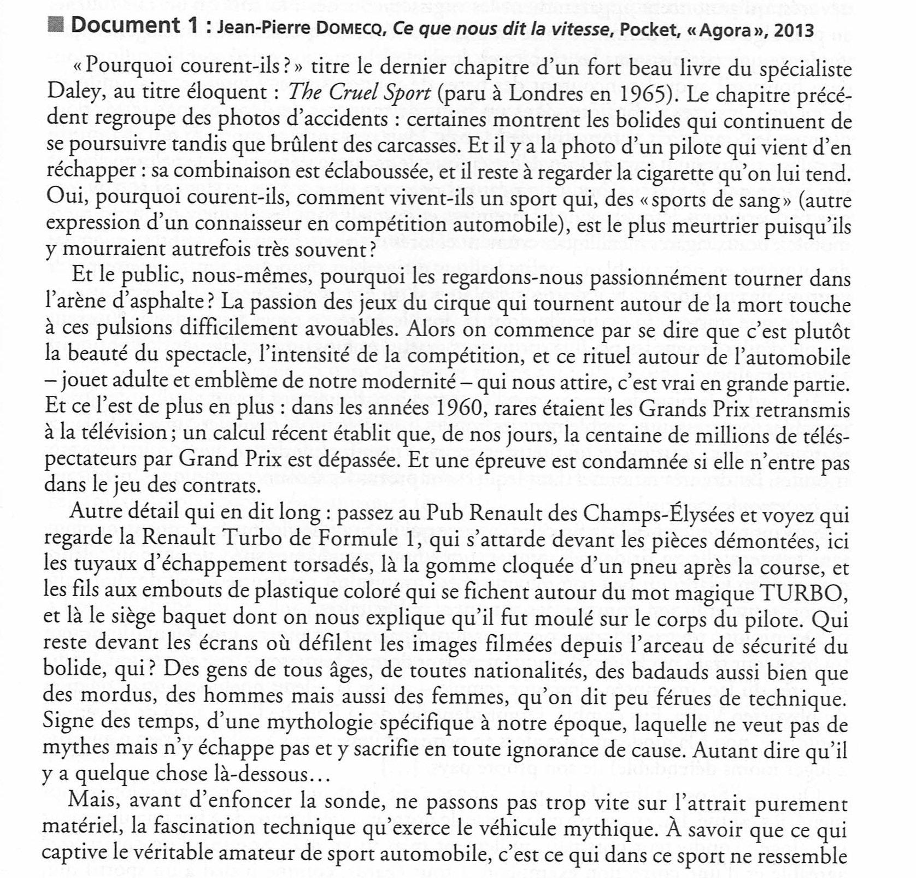

TP - 4/10
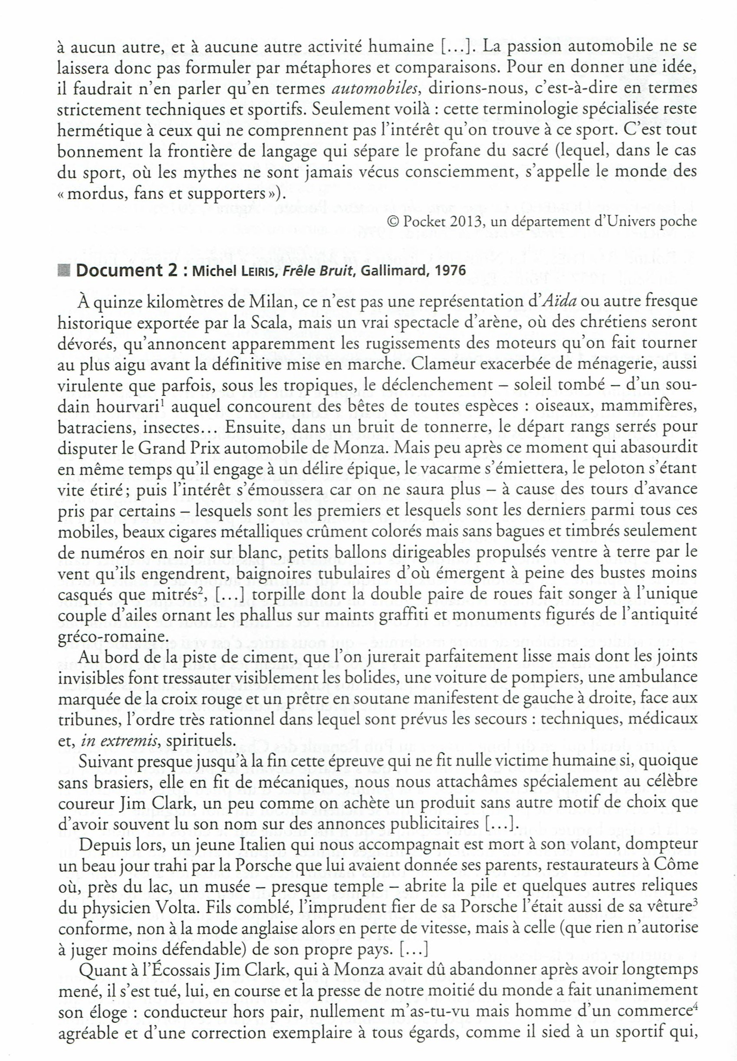

TP - 5/10

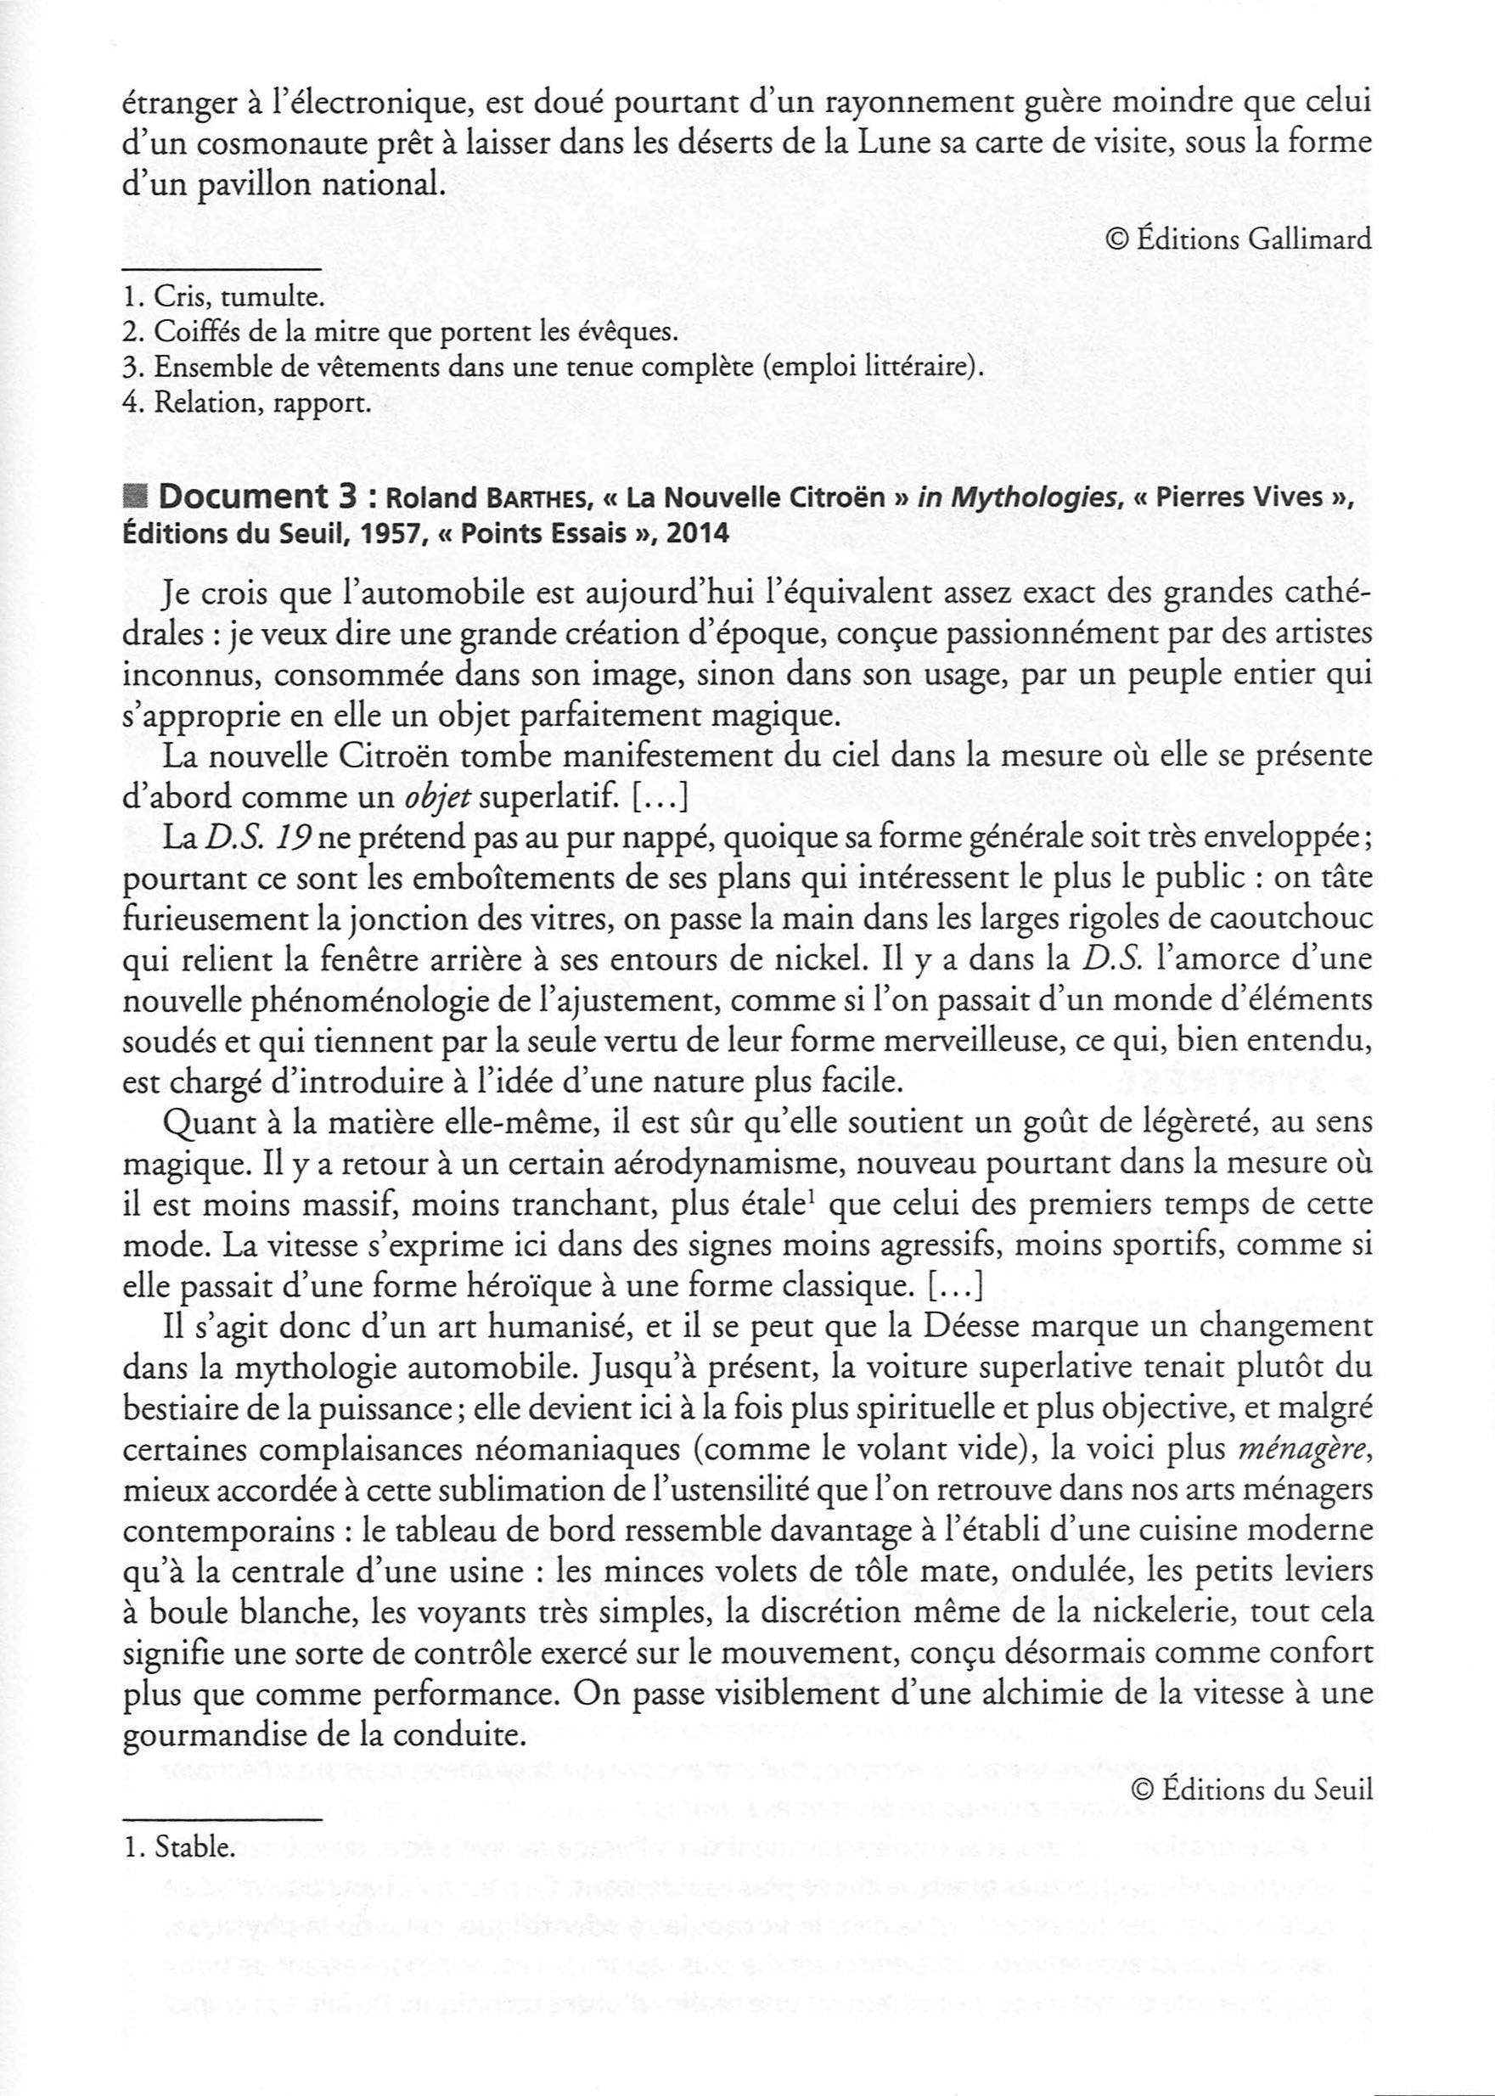

TP - 6/10

Document 4 : Mark Evans Une course de formule 1 (Photographie). Getty - Images.

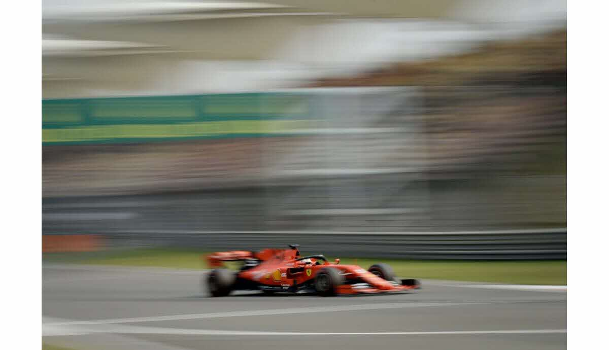

Getty - Images / Mark Evans

6/8

TP - 7/10
ANNEXE évaluée
Enseignant : F. Lephay
Synthèse de documents portant sur ...(indiquer le thème)
Problématique : (A définir)
 | Doc 1 : [ à remplir]  Remarques : [ à remplir]  Objectif : [ à remplir] | Doc2 : [ à remplir]  Remarques : [ à remplir]  Objectif : [ à remplir] | Doc 3: [ à remplir]  Remarques : [ à remplir]  Objectif : [ à remplir] | Doc 4 : [ à remplir]  Remarques : [ à remplir]  Objectif : [ à remplir]
I. [ à remplir]  A. [ à remplir] | [ à remplir] | [ à remplir] | [ à remplir] | [ à remplir]
B. [ à remplir] | [ à remplir] | [ à remplir] | [ à remplir] | . [ à remplir]  8/10
II [ à remplir]  A. [ à remplir] | [ à remplir] | [ à remplir] | [ à remplir] | [ à remplir]
B. [ à remplir] | [ à remplir] | [ à remplir] | [ à remplir] | [ à remplir]

9/10
3ème et 4ème séance.
Temps imparti et points | Tâches à faire
1 heure ( /10) | Vous remplirez le tableau pour chacune des références .
1 heure ( / 20) | Vous rédigerez l'introduction, une seule partie du développement et la conclusion de la synthèse de documents

TP - 10/10

